**Příloha č. 3 k OZV č. 1/2017**

**PŘEHLED ZDROJŮ VODY**

1. **Přehled zdrojů vody pro hašení:**
2. Hydrantová síť v obci Tlumačov – provozuschopnost zajišťuje majitel této sítě, Moravská vodárenská (MOVO).
3. Tlumačovská tůňka, ul. Kvasická – obsah cca 1200 m3
4. Rybníček u Metalšrotu, tzv. „Písák“ – obsah cca 1400 m3
5. Vodní nádrž, areál bývalé cementárny – obsah cca 1200 m3
6. **Plánek obce s vyznačením zdrojů vody pro hašení požárů|**

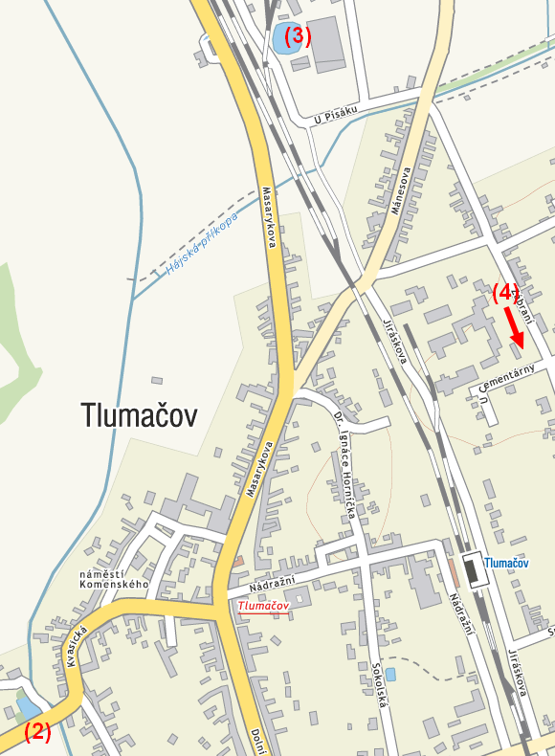

**Plánek umístění podzemních a nadzemních hydrantů v obci**

